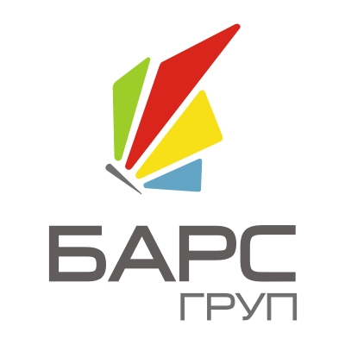 | ООО «БАРС Груп»
Извещение на оплату со штриховым кодом
БАРС.БАРС-Бюджет
 |  | 2009

Общие положения

Данные на оплату задолженности по родительской плате выгружаются из ПК БАРС-Бюджет в печатную форму «Извещение на оплату со штрих-кодом».

Извещение содержит два штрих-кода (слева и сверху):
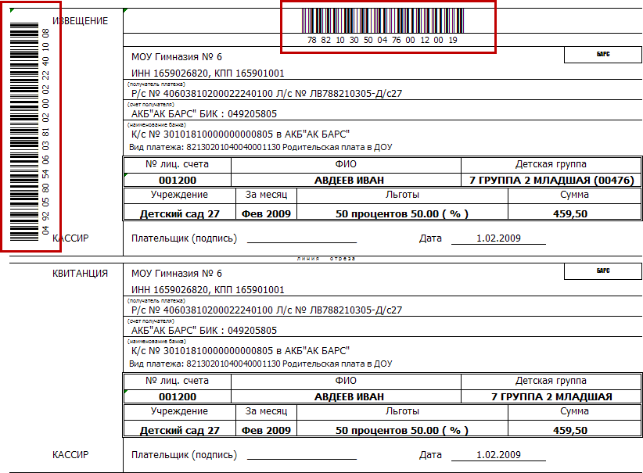
Рис 1. Извещение на оплату со штрих кодом

1. Штрих-код слева – содержит реквизиты банка.
2. Штрих-код сверху – содержит реквизиты ребенка.

Структура штрих-кода

Штрих-код слева (реквизиты банка):

Таблица 1
Символ штрих-кода | Описание
1-9 символ | БИК банка
10-29 символ | Корсчет учреждения в банке
30-й символ | Контрольная сумма

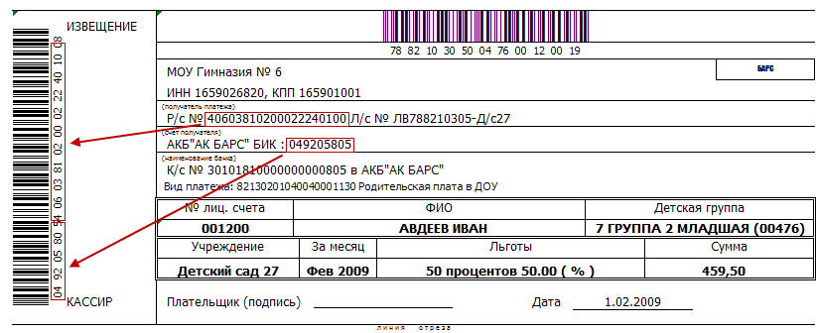
Рис 1.1.1. Структура штрих-кода с реквизитами банка

Штрих-код сверху (реквизиты ребенка):

Таблица 2
Символ штрих-кода | Описание
1-9 символ | Лицевой счет учреждения
10-14 символ | Код группы
15-20 символ | Код ребенка
21-й символ | Код операции (1 – родительская плата, 2 – платные услуги)
22-й символ | Контрольная сумма

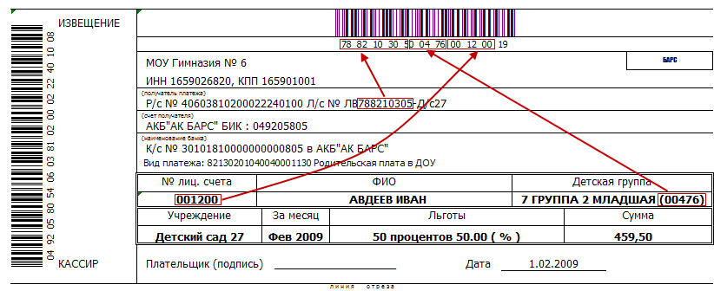
Рис 1.1.2. Структура штрих-кода с реквизитами ребенка

Алгоритм расчета контрольной суммы

Алгоритм расчета контрольной суммы:
- Определяют сумма числовых значений знаков, расположенных на нечетных позициях в кодовой строке, начиная с первого информационного знака после знака «Старт» и умножают эту сумму на 3;
- Определяют сумму числовых значений знаков расположенных на четных позициях в кодовой строке, начиная со второго информационного знака после знака «Старт»;
- Суммируют значения, полученные в п.1 и п.2.

Числовое значение контрольного знака определяют как число, дополняющее результат до ближайшего числа, кратного 10.

Порядок приема платежей

Правила заполнения платежного поручения

- При оформлении платежного поручения в полях БИК и Номер счета банка получателя заносятся реквизиты из штрих-кода с реквизитами банка (расположен слева Извещения).
- В назначении платежа платежного поручения в обязательном порядке заносится штрих-код с реквизитами ребенка (расположен вверху Извещения).
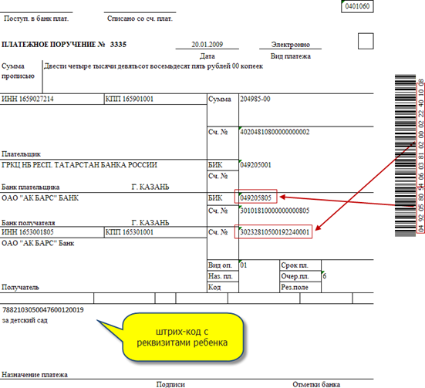
Рис 2.1.1. Пример платежного поручения
Важно! При оплате, штрих-код с реквизитами ребенка (расположен вверху Извещения) необходимо в обязательном порядке заносить в назначение платежа.

Требования к документу, подтверждающему факт совершения платежа

Документ, подтверждающий факт совершения платежа (чек/ квитанция об оплате) должен содержать следующие обязательные реквизиты:
- БИК банка получателя (1-9 символ штрих-кода слева);
- Расчетный счет (10-29 символ штрих-кода слева);
- Лицевой счет учреждения (1-9 символ штрих-кода сверху);
- Код группы (10-14 символ штрих-кода сверху);
- Лицевой счет ребенка (15-20 символ штрих-кода сверху);
- Код оплаты (21 символ штрих-кода сверху);
- Сумма оплаты.

